ОТЧЁТ
о проведенных антинаркотических мероприятиях, организованных
учреждениями культуры в МО Павловский район,
МБУ «ДК» Веселовского СП
в январе 2025года

№ | Наименование сельского поселения | Наименование мероприятия  (краткая информация о мероприятии, скриншот) | Место проведения, ссылки на используемые сайты | Дата, время проведения | Кол-во уч-ков/просмотров.
 | Веселовское СП | Здоровье – самое ценное, что есть у человека, оно дороже любого богатства. Недаром пословица гласит: «Деньги потерял – ничего не потерял. Время потерял – много потерял. В целях формирования здорового образа жизни в Доме культуры для учеников 5 класса МКОУ СОШ №5 прошла познавательная программа «Алгоритм здоровья».  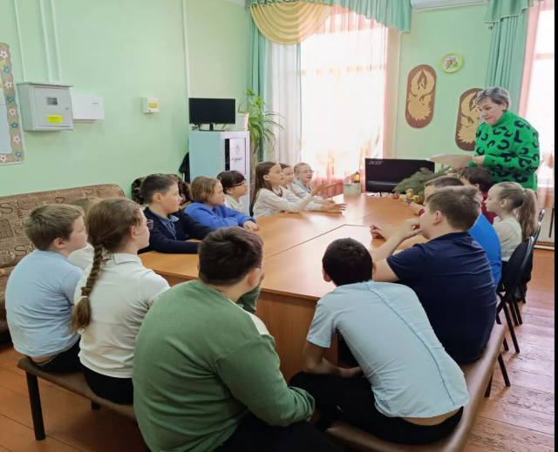 | Комната детского сектора МБУ «ДК» Веселовского СП.  https://vesel-dk.pavkult.ru/item/2109010 | 15.01.25 г.  13.30. | 16
 | Веселовское СП | Кинопоказ в рамках: «ЗОЖ» В ДК, для молодёжи, состоялся обзорный показ фильма антинаркотической направленности: " Чужие". Авторы фильма не пропагандируют употребление наркотиков. Истории, описанные героями фильма, являются лишь их личным опытом.  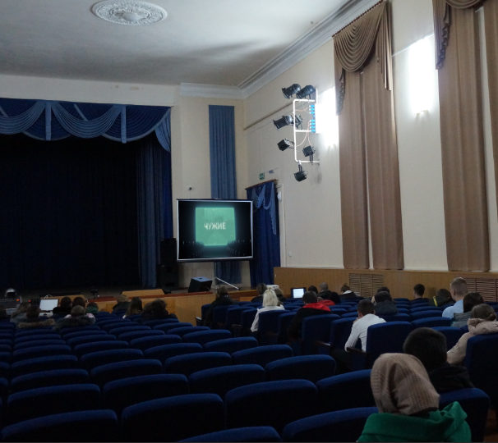 | комната детского сектора МБУ «ДК» Веселовского СП.  https://vesel-dk.pavkult.ru/item/2109401 | 20.01.24 г.  13.30. | 43
 | Веселовское СП | Для взрослого населения станицы была проведена беседа об опасности аптечной наркомании в среде детей и подростков 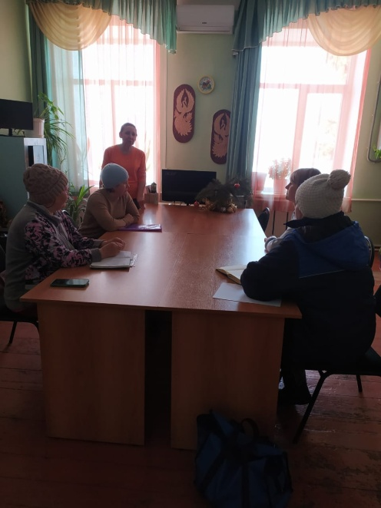 | комната детского сектора МБУ «ДК» Веселовского СП.  https://vesel-dk.pavkult.ru/item/2110236 | 20.01.2025  15.00.

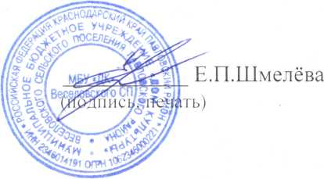

Директор МБУ «ДК» Веселовского СП .

Исполнитель Е.П.Шмелёва 8(86191) 4-31-45

